Интегрированная НОД «Хлеб – всему голова!»
с детьми подготовительной группы.
Подготовили и провели:
музыкальный руководитель:Бурова Т.К. ,
преподаватель художественно-эстетического
цикла Седякова О.В.
19 ноября 2015г.
Программные задачи:
-Конкретизировать знания детей о труде хлеборобов, о технике, которую используют для -уборки хлеба.
-Активизировать и обогащать словарный запас.
-Закреплять знания о хлебе в пословицах и стихах.
-Познакомить детей с последовательностью приготовления теста, используя логическую цепочку.
-Продолжать развивать навыки лепки из соленого теста, изготовляя по своему желанию различные хлебобулочные изделия.
-Воспитывать желание и умение трудиться в коллективе, чувство товарищества и взаимопомощи.
-Воспитывать уважение к труду хлеборобов, бережное и аккуратное отношение к хлебу.

Оборудование: Иллюстрации на тему «Хлебобулочные изделия, история их выпечки», выставка рисунков и поделок детей из солёного теста, мука и соль, фартуки, колпаки, влажные полотенца, противни с настоящими булочками, презентация «История хлеба».

Ход деятельности:
Дети входят в зал, здороваются.
Музыкальный руководитель:
Сегодня нашу встречу я хочу начать со стихотворения

Три паренька по переулку
Играли, будто бы в футбол,
Туда - сюда гоняя булку
И забивали ею гол.
Шел мимо незнакомый дядя,
Остановился и вздохнул,
И, на ребят почти не глядя,
К той булке руку протянул.
Потом насупившись сердито,
Он долго пыль с нее сдувал,
И вдруг спокойно деловито
При всех ее поцеловал.
-Вы кто такой? - спросили дети,
Забыв на время про футбол.
- Я - пекарь! - человек ответил
И с булкой медленно ушел.
И это слово пахло хлебом
И той особой теплотой,
Которой налиты по небом
Моря пшеницы золотой.

-Как по вашему мнению , какой поступок совершили дети? Почему?
+…………
Человек выращивает хлеб. А хлеб выращивает человека. Воспитывает и проверяет его на зрелость и мужество.
Хлеб — это богатство нашей страны. И его нужно беречь и уважать. Ведь так приятно видеть на своем столе высокий, душистый каравай. В хорошей семье хлеб никогда не будет черстветь. Но есть люди, которые не уважают хлеб, выбрасывают его, когда он очерствеет. Они не уважают тот длинный путь, который прошел хлеб, прежде, чем попасть к столу, тот тяжелый труд, который вложен у него, самого человека. Поэтому берегите хлеб,не оставлять недоеденные куски, не выбрасывать их. Когда вы будете есть хлеб, вспомните, сколько человеческого труда вложено в каждую буханку ржаного хлеба, в каждый каравай пшеничного хлеба.

Педагог ИЗО:
-Посмотрите на этот рисунок, как вы думаете, что это нарисовано?
+……..
-Это кусочек хлеба. Почти такой же рисунок нарисовал 3-летний мальчик в окружённом фашистами блокадном Ленинграде. Как вы думаете, почему маленький мальчик не стал рисовать игрушки, природу, а именно хлеб?
+…………….(он был голодным)
-Не все люди вынесли страшные испытания голодом. Всего 150 гр. хлеба в день доставалось на каждого человека, и во многих случаях больше ничего. (показ кусочка) Такой кусочек спасал жизнь людям.
Музыкальный руководитель:
Сейчас мы с вами послушаем песню « Хлеб всему голова». В которой, поется о ценности хлеба для людей.Хлеб нельзя заменить ничем. Старые люди любят говорить; «Хлеб — это святое». По-видимому, потому, что были на их судьбе годы, когда было слово «хлеб», но не было самого хлеба. И еще, по-видимому для того, чтобы мы, выходя в свет, раз и навсегда прониклись трепетом к тем рукам, которые вырастили и выпекли этот высокий и мягкий хлеб. Он может научить всех нас уважать работу и мирное безоблачное небо над головой.

Песня «Хлеб всему голова».

-Хлеб – это здоровье, сила и не зря люди с благодарностью относятся к хлебу. И сочиняют стихи и пословицы охлебе.

Дети читают пословицы:
-Хлеб – всему голова.
-Хлеб – соль кушай, а добрых людей слушай.
-Хлеб – наше богатство.
-Хорошо трудиться, хлеб уродится.
- Много снега – много хлеба.

-Чтобы подробнее разобраться, что такое хлеб, что он означает для человека, мы предлагаем вам посмотреть какой долгий путь проходит хлеб прежде чем попасть к нам на стол.

Презентация в слайдах об истории изготовления хлеба (проговаривают сами дети):
-Пахота, посев
-Зелёные всходы
-Спелое поле
-Уборка урожая
-Хранилище на элеваторе
-Мельница, мукомольные машины
-Замес в пекарне
-Из печи
-В магазине
о хлебных изделиях других стран
(лаваш - Кавказ, маца – Израиль, пита – Ближний Восток, пицца – Италия, французский багет – Франция).

Музыкальный руководитель:
Убран хлеб и тише стало
Жарко дышат закрома.
Поле спит оно устало
Приближается зима.
Радуются трудовые люди – собран богатый урожай. Поют , веселятся, танцуют. Давайте и мы с вами потанцуем.

Танец с колосьями.

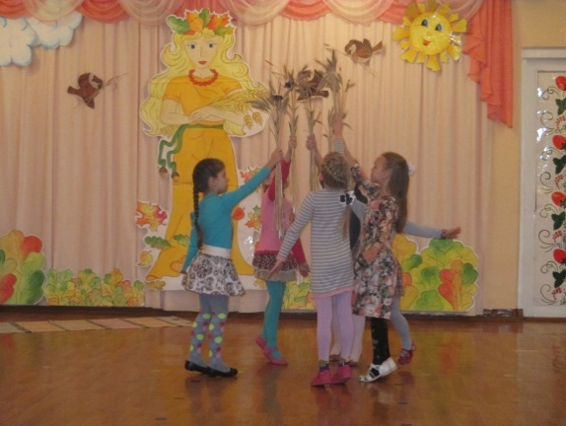
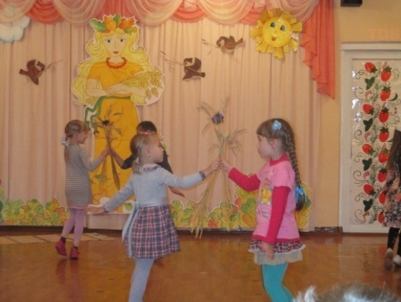

А сейчас мы послушаем стихи , которые нам прочитают дети, где поэты прославляют хлеб.

Вот он Хлебушек душистый,
Вот он, теплый, золотистый.
В каждый дом, на каждый стол,
Он пожаловал, пришел.
В нем здоровье наша, сила,
В нем чудесное тепло.
Сколько рук его растило,
Охраняло, берегло.
В нем — земли родимой соки,
Солнца свет веселый в нем…
Уплетай за обе щеки,
Вырастай богатырем!

Свежий хлеб! Он пахнет небом!
Пахнет ранним ветерком,
Зернами, что стали хлебом,
Спелым-спелым колоском!
А еще, еще работой!
Кто-то хлеб тот убирал,
На муку молол, а кто-то пек и продавал.
Без него любые блюда,
Кажется не так вкусны.
На столе стоит как чудо
Свежий хлеб родной страны.

Музыкальный руководитель:
- Дети, как вы думаете, как появился первый хлеб? Кто испек первый каравай или первую лепешку.
+…………
-Может быть, нам на этот вопрос ответит хозяюшка пекарни? Пойдёмте к ней в гости.
Выход хозяюшки пекарни.
-Здр., дети! Я гостям очень рада.
-Хозяюшка, объясни нам ,как же был изобретён хлеб?
-Люди сказывали давно, очень давно это было. Возможно было это так. Размолол человек зёрна пшеницы. Получилась мука. В это время его окликнули, и он пошел к людям, а муку оставил. И тут хлынул дождь. Мука превратилась в тесто. Когда дождь закончился, человек вернулся за мукой, но нашёл что-то липкое, тягучее. Дай, думает, подсушу на солнышке. А солнце горячее, жаркое… Вот хлеб и испёкся.
- И теперь без воды, да без жара печного хлеб не испечёшь. А вы желаете попробовать замесить тесто для хлеба.
Дети проходят за столы, надевают фартуки.
( совместно с педагогом, замешивают и лепят булочные изделия, во время проговаривают слова и выполняют пальчиковую гимнастику).
-Мы тесто месили, мы тесто месили.
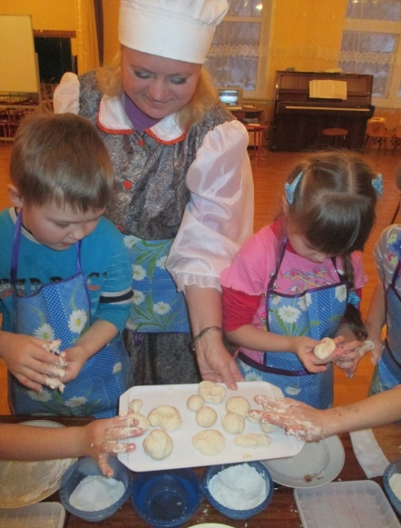
Нас тщательно все промесить попросили
Но сколько ни месим и сколько ни мнем,
Комочки опять и опять достаем.
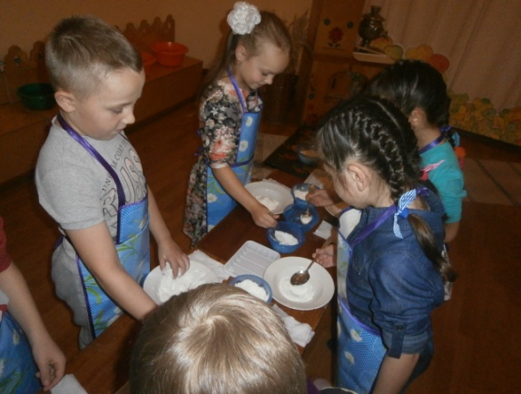

Музыкальный руководитель:
А сейчас я хочу вам немного поиграть и заодно проверить ваши знания, какие хлебобулочные изделия вы знаете?
Игра « Веселый колобок».
Готовые изделия оставляем на противне, а из печи достаем каравай.
Музыкальный руководитель:
Хлеб в трудах добывается
Сам собой не родясь
Хлеб не просто богатство-
Хлеб опора для нас.
Педагог ИЗО:
Будет хлеб, будет песня!
Правда в этих словах,
Будет хлеб полновесный-
Будет радость в глазах.
Музыкальный руководитель:
Собирайся народ! В хоровод, хоровод!
Кто работы не боится, тот и пляшет и поет.
( из печи достается каравай и ставиться на середину).
Песня «Золотой урожай».
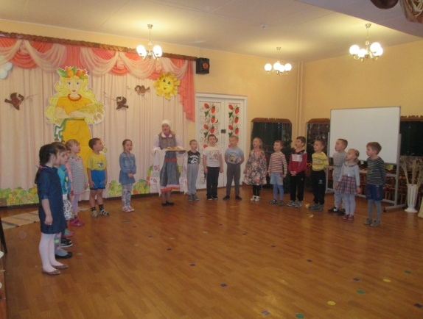

- Вы запомните, дети, золотые слова: «Хлеб – всему голова. Хлеб – всему голова!
Слава миру на Земле! Слава хлебу на столе!
Слава тем кто хлеб растил, Не жалел трудов и сил!»
Людям – хлеб, Детям – мир, Пусть начнётся дружный пир.
Крикнуть нам сейчас пора Хлебу дружное:( Дети) «Ура!»

Сейчас мы поднимемся в группу и будем пить чай с пирогами.
